ПАМЯТКА ДЛЯ РОДИТЕЛЕЙ

«ПРОФИЛАКТИКА НАРУШЕНИЙ ЧТЕНИЯ И ПИСЬМА»

Речевая деятельность человека представляет собой систему, включающую четыре вида речевых действий: говорение, слушание, письмо, чтение. Письмо и чтение являются равноправными частями, входящими в состав письменной речи.

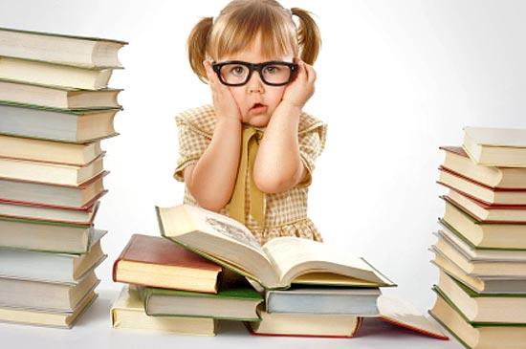Овладение письменной речью происходит на протяжении всего времени обучения в школе. У взрослого человека процесс чтения и письма уже автоматизирован. У ребенка же на начальном этапе ***процесс чтения*** состоит из нескольких компонентов:

- зрительного восприятия слова;

- различения и узнавания букв;

- соотнесения звука и буквы;

- слогового анализа;

- прочитывания;

- понимания прочитанного.

ЧЕМ МОЖНО ПОЗАНИМАТЬСЯ С МАЛЫШАМИ,

ЧТОБЫ РАЗВИТЬ ЗРИТЕЛЬНОЕ И СЛУХОВОЕ ВОСПРИЯТИЕ,

ЗРИТЕЛЬНЫЙ И СЛУХОВОЙ АНАЛИЗ И СИНТЕЗ,

ПРОСТРАНСТВЕННУЮ ОРИЕНТАЦИЮ

- выделять и называть неречевые звуки (бытовые шумы, звуки улицы, звучание музыкальных инструментов и др.)

- называть первый звук в словах и последний: рак, мак, лук, мышь и т.д.;

- называть последовательно все звуки в этих словах (можно выкладывать эти слова из фишек, квадратов);

- отгадывать слова из последовательно названных всех звуков слова (ребёнок сливает звуки в слоги и слово и отгадывает всё слово). Например: С, О, М – сом; Р, У, К,А – рука;

- делить слова на слоги (можно использовать картинки). Например: часы – ча-сы; книга – кни-га; карандаш – ка-ран-даш. Назвать первый слог, второй, третий;

- называть слова, в которых есть звук: «ш», «с», «ж» и др.;

- хлопать в ладоши, когда услышит определённый звук;

- заканчивать слово, добавляя слог. Например: Тама(ра); ды(ня), вед(ро) и т.п.;

- рассматривать и называть реальные предметы, выделяя в них главные и второстепенные детали. Например: назови все красное (круглое, деревянное);

- находить одинаковые геометрические фигуры (по форме, по цвету, по размеру);

- ориентироваться в собственном теле (различать правые и левые его части);

- ориентироваться в окружающем пространстве (расположение предметов по отношению к ребенку, между предметами);

- ориентироваться в понятиях «справа», «слева», «внизу», «вверху» и т.д.);

- запоминать и рисовать по памяти несложные фигуры, изображения;

- раскладывать предметные картинки по группам (по геометрическим формам);

- выделять «Четвёртый лишний» предмет;

- необходимо обогащать словарный запас ребенка, уточнять с ним обобщающие понятия.

***Процесс письма*** на начальном этапе включает:

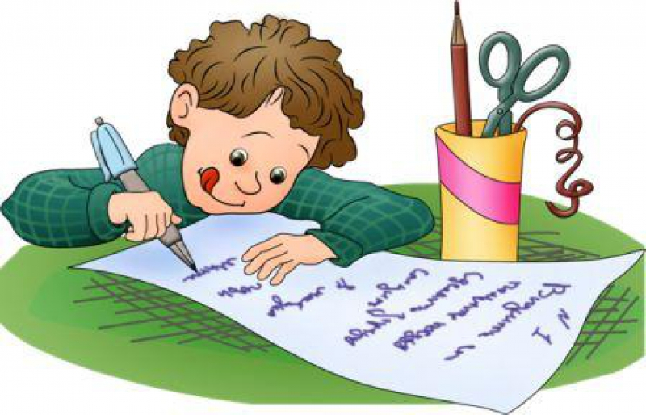- смысловое программирование;

- соотнесение мысли со структурой предложения;

- деление его на слова;

- анализ слоговой структуры слова;

- определение последовательности звуков;

- проговаривание;

- соотнесение звука со зрительным образом буквы;

- и наконец, воспроизведение с помощью руки зрительного образа буквы.

Письмо — сложный координационный навык, требующий слаженной работы мелких мышц кисти, всей руки, правильной координации движений всего тела. Овладение навыком письма — длительный и трудоемкий процесс, который не всем детям дается легко.

Работа по развитию движений рук должна проводиться регулярно, только тогда будет достигнут наибольший эффект от упражнений. Задания должны приносить ребёнку радость, не допускайте скуки и переутомления.

ЧЕМ МОЖНО ПОЗАНИМАТЬСЯ С МАЛЫШАМИ,

ЧТОБЫ РАЗВИТЬ РУЧНУЮ УМЕЛОСТЬ

- запускать пальцами мелкие волчки;

- разминать пальцами пластилин, глину;

- катать по очереди каждым пальцем камешки, мелкие бусинки, шарики;

- двумя пальцами руки (указательным и средним) «ходить» по столу, сначала медленно, как будто кто-то крадётся, а потом быстро, как будто кто-то бежит. Упражнение проводится сначала правой, а потом левой рукой;

- хлопать в ладоши тихо и громко, в разном темпе;

- собирать все пальцы в щепотку (пальчики собрались вместе – разбежались);

- застёгивать пуговицы, крючки, молнии, замочки, закручивать крышки, завязывать узлы не толстой верёвке, на шнуре;

- игры с конструктором, мозаикой, кубиками;

- рисование в воздухе;

- игры с песком, водой;

- рисовать, раскрашивать, штриховать;

- резать ножницами.

 Начиная самостоятельные занятия с ребёнком, необходимо учесть следующее:

- работа потребует от Вас напряжения и выдержки: ведь положительные результаты могут проявиться не сразу, и радость небольших успехов довольно часто чередуется с новыми трудностями;

- занятия должны быть систематическими, лучше ежедневными, но их продолжительность не должна превышать 15-20 минут;

- во время занятий сохраняйте ровный и спокойный тон;

- не забывайте похвалить ребёнка если не за успех, то хотя бы за старание;

- успокойте и подбодрите в случае неудачи, важно, чтобы ребёнок был уверен в вашей поддержке;

- никогда не занимайтесь с ребёнком, если он устал, плохо себя чувствует;

- будьте внимательны не только к его поведению, но и к его жалобам.

*Памятку подготовила учитель-логопед БО ПМПК Данекина Варвара Викторовна*